京东阅读

校园版

**介绍文档**

 北京汇云博图科技有限公司

目录

**一、** **京东阅读校园版** 1

**二、** **产品特点** 1

**三、** **界面截图展示** 3

1. **京东阅读校园版**

京东阅读校园版专为高校读者提供电子书畅读服务， 拥有20万正版数字图书资源，涉及[哲学](http://baike.baidu.com/view/3330.htm)、[经济学](http://baike.baidu.com/view/31551.htm)、[法学](http://baike.baidu.com/subview/37354/6921906.htm)、[文学](http://baike.baidu.com/subview/8732/5459933.htm)、[历史学](http://baike.baidu.com/view/94887.htm)、[医学](http://baike.baidu.com/view/7490.htm)、[管理学](http://baike.baidu.com/subview/20674/4954145.htm)、[艺术](http://baike.baidu.com/view/1658558.htm)、工业科技等十多个学科，满足各种阅读需求，新书更新速度快，每周有新书上线，年更新量4万种以上。支持多设备同时畅读，阅读记录可在手机、电纸书阅读器、电脑、平板等终端同步；本校同学阅读圈，线上线下畅聊读书心得，阅读交友两不误；校内校外都可阅读，不受IP限制，让您随时随地享受精致的阅读体验。

1. **产品特点**

**1，资源：**

* 20万种正版数字图书；
* 新书更新速度快，每周有新书更新，最快的纸书出版20天内有电子书上架；
* 专业类图书在逐步增大
* 合作的出版社多：

|  |  |
| --- | --- |
| **社科类** | 1、商务印书馆 2、人民出版社 3、人民文学出版社 4、作家出版社 5、译林出版社 6、中华书局 7、社科文献出版社 8、生活·读书·新知三联书店 9、中央编译出版社 10、国家图书馆出版社 |
| **科学技术类** | 1、科学出版社 2、清华大学出版社 3、机械工业出版社 4、电子工业出版社 5、化学工业出版社 6、建筑工业出版社 7、人民邮电出版社 8、中国水利水电出版社  9、中国电力出版社 10、北京科学技术出版社 |
| **经济学类** | 1、中国金融出版社 2、中国财经出版社 3、中信出版社 4、中国经济出版社 |
| **法律类** | 1、法律出版社 2、中国法制出版社 3、中国政法大学出版社 4、人民法院出版社 |
| **学术、教育类** | 1、清华大学出版社 2、中国人民大学出版社 3、北京大学出版社 4、高等教育出版社 5、人民教育出版社 |
| **医药类** | 1、中国中医药出版社 2、人民军医出版社 3、北京大学医学出版社 |
| **美术类** | 1. 湖南美术出版社 2、浙江人民美术出版社 |
| **文艺类** | 1、人民文学出版社 2、长江文艺出版社 |
| **其他** | 1、青岛出版社 2、解放军出版社 3、广西师范大学出版社 4、外语教学与研究出版社 5、经济管理出版社 6、经济科学出版社 7、社会科学文献出版社 8、北京师范大学出版社 9、中国冶金工业出版社 10、中国建筑工业出版社 11、重庆出版社 12、上海人民出版社 13、上海译文出版社 14、中国建材出版社 |

* 年更新量达3~5万；

**2，产品功能：**

* 可推送内刊；
* 可进行阅读统计、分析；
* 不受IP限制；
* 可支持手机、电脑、墨水屏阅读器

1. **界面截图展示**

**阅览室界面**：

界面左上角可看到本校阅览室标志（提供了学校logo的，我们会定制学校的阅览室标志）。界面上会显示有图书馆发布的馆内公告，馆内读者阅读动态，馆长推荐图书，还有学校发布的内刊哦!

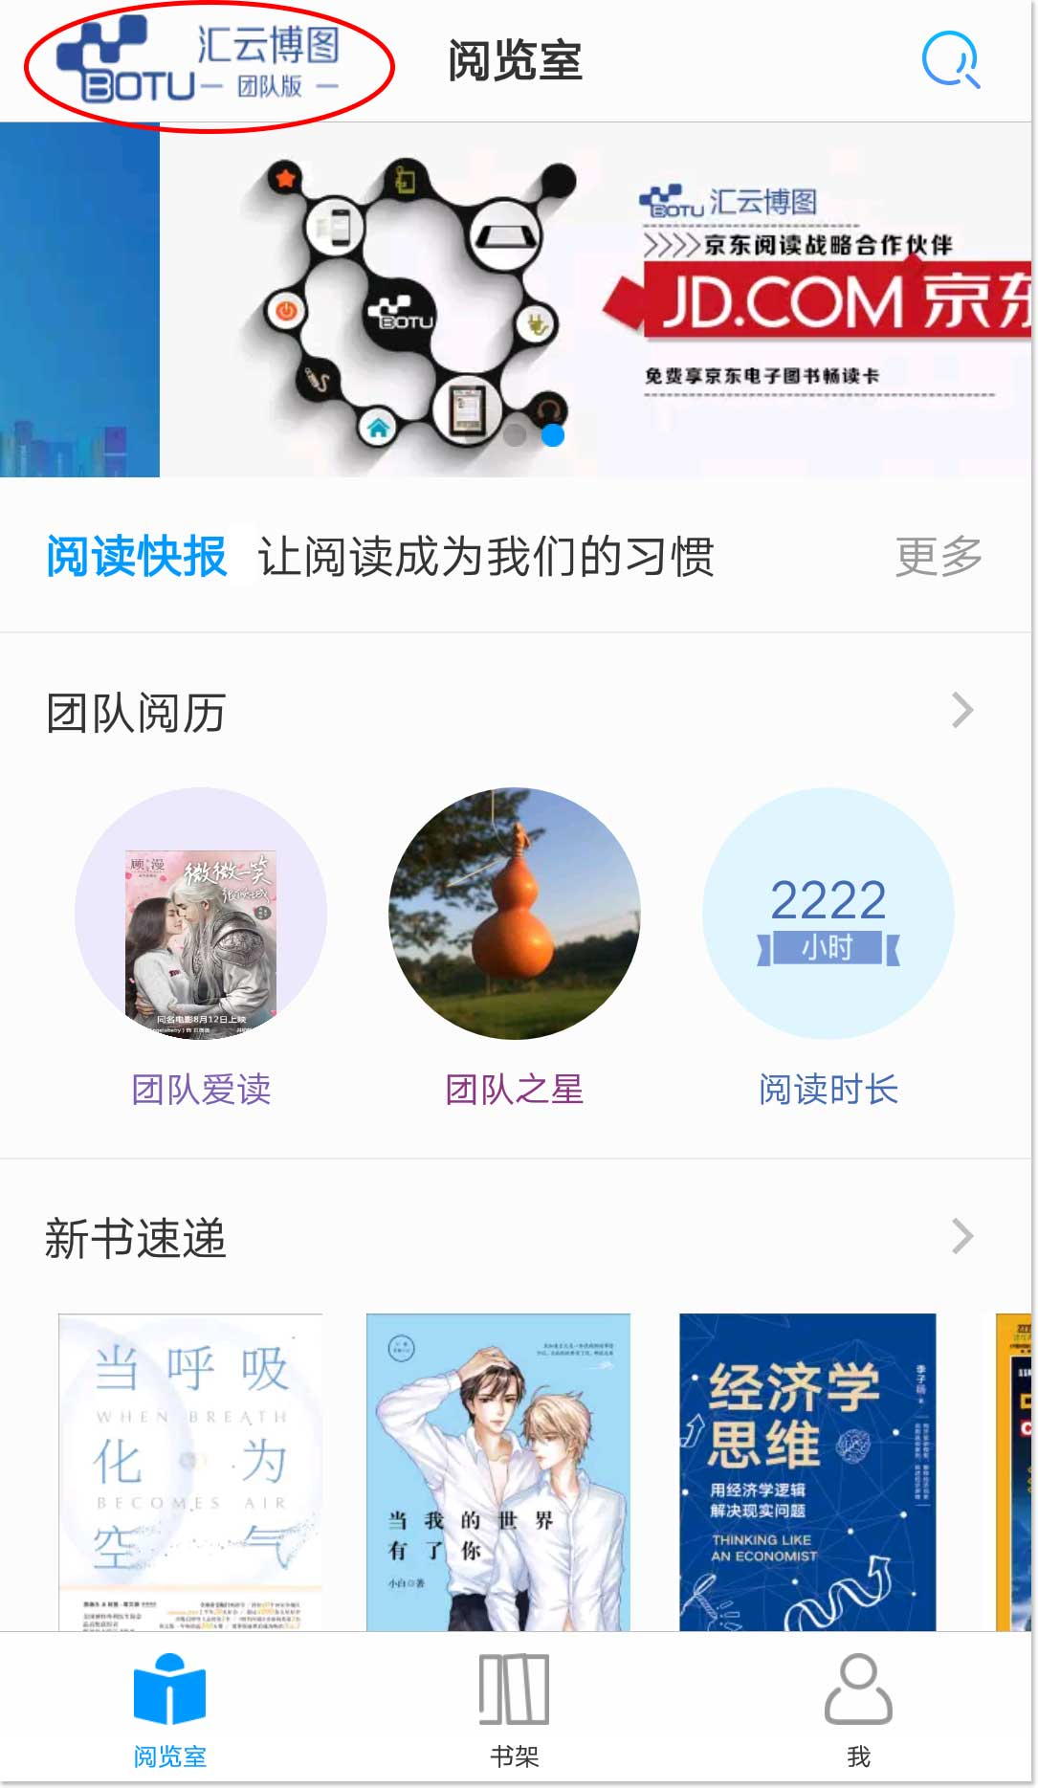

**个人书架:**

阅读账号，永久有效；

个人阅历，终生保存；

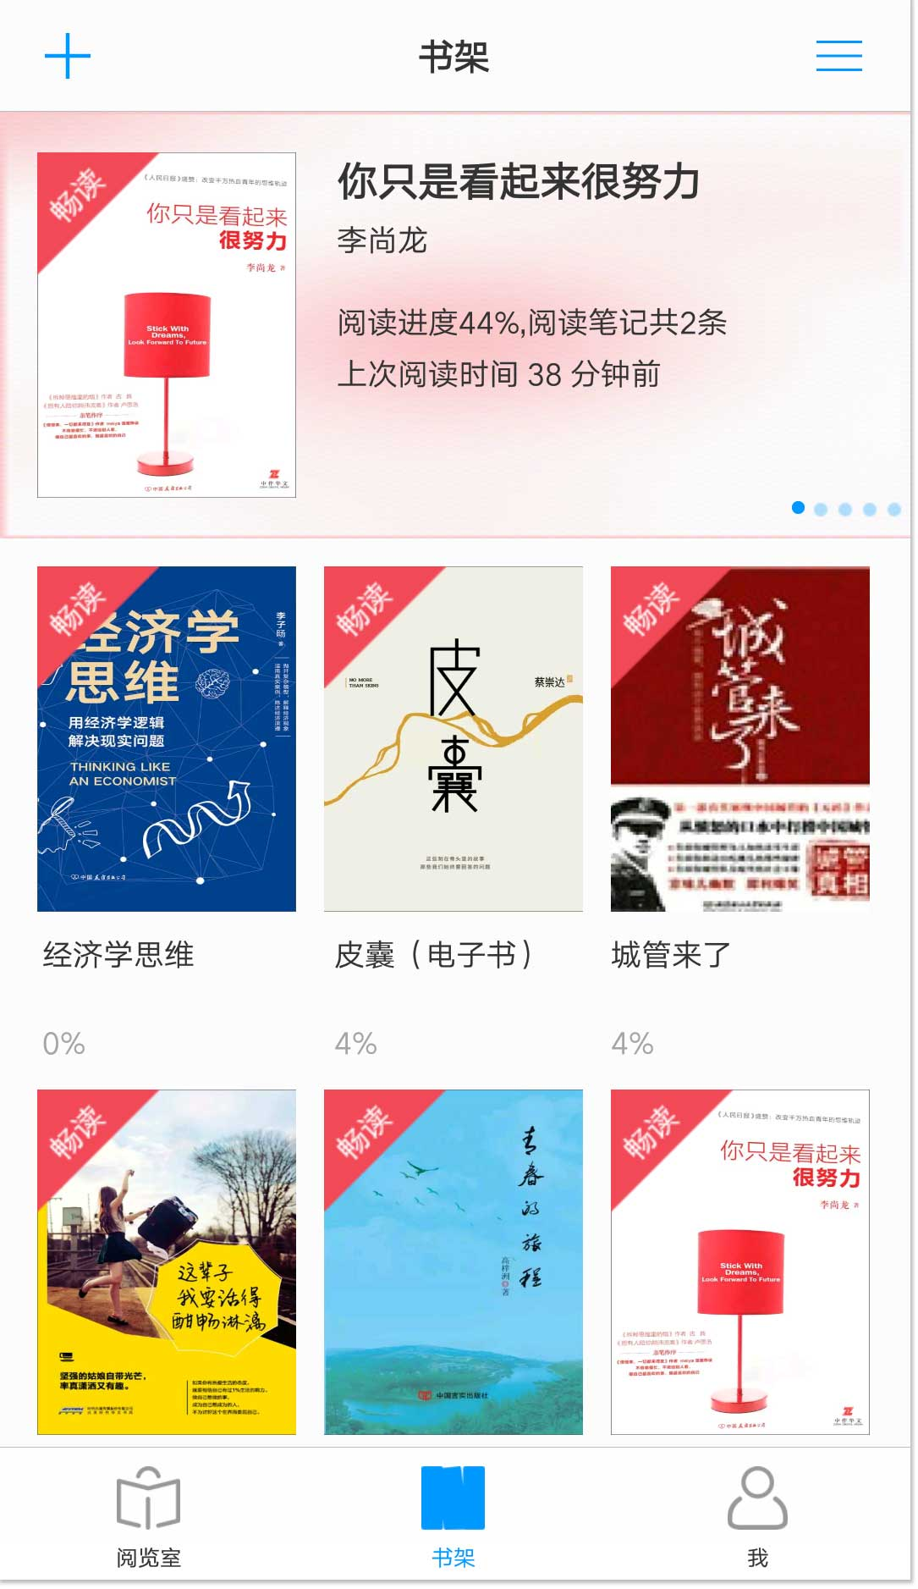信息安全，隐私保护。

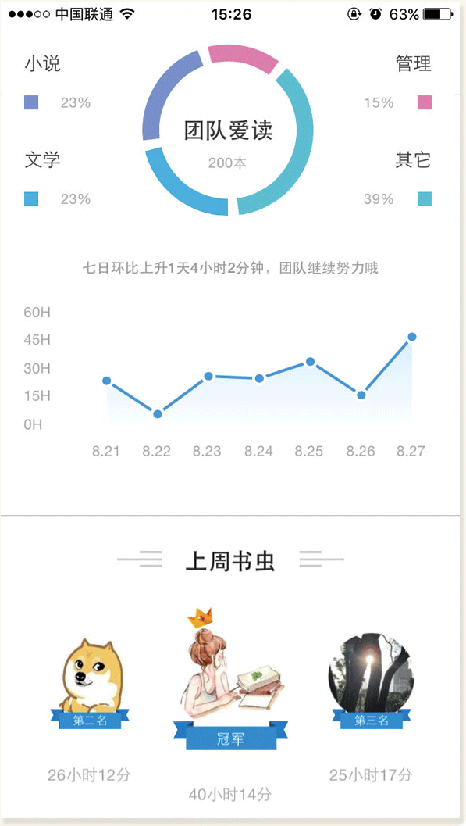清晰的图表展现各院系阅读时长和阅读特点。

阅读之星还可以获得奖品呢!